# Résumé du rapport de TPI

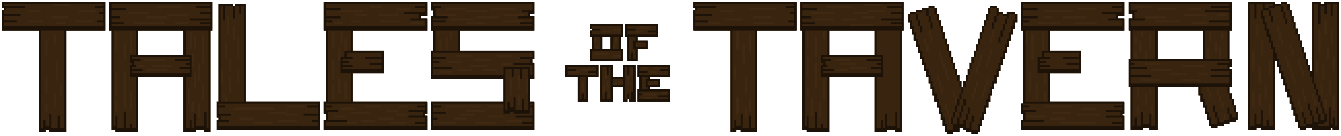

# **Tales of the tavern**

# Situation de départ

Dans le cadre de ma formation d’informaticien CFC, un travail pratique en fin d’étude doit être effectué par chaque élève. Le travail qui m’a été attribué est le projet Tales of the tavern. Tale of the tavern est un site web qui permet de lire des histoires créer par d’autres utilisateurs, de pouvoir noter une histoire sur 4 différents critères une histoire (style, Histoire, originalité, orthographe), de créer des histoires et les publier sur le site, de pouvoir trier les histoires par date de création et moyenne. Enfin, on peut rechercher des histoires par leur titre ou par leur auteur.

# Mise en œuvre

Pour la réalisation de mon projet, j’ai utilisé la méthodologie en 6 étapes pour la planification. Cette méthodologie consiste à diviser chaque tâche en 6 parties (informer, planifier, décider, réaliser, contrôler, évaluer). Ensuite pour mon chaque tâche j’ai opter pour un développement « semi-agile ». C’est-à-dire que chaque tâche a été transformée, en user stories. Chaque jour, je prenais la tâche et je l’implémentais. Pour l’implémentation j’ai divisé mon code en 3 parties : d’abord, il y a la vue qui s’occupe de l’affichage et des appelle au contrôleur. Ensuite, du contrôleur qui lui transforme les données et fais la transition vue-modèle. Enfin, le modèle qui lui fait les appelle à la base de données en retourne les valeurs en brut au contrôleur.

# Résultat

Finalement, j’ai pu développer un site internet qui permet de gérer des histoires. De plus, tous les points du cahier des charges ont été respectés. Le site est utilisable sur n’importe qu’elle appareille (ordinateur, tablette, téléphone). Je suis très content du résultat obtenu. J’ai des difficultés pour implémenter certaines fonctionnalités, mais j’ai réussi à les surmonter en trouvant d’autres solutions.